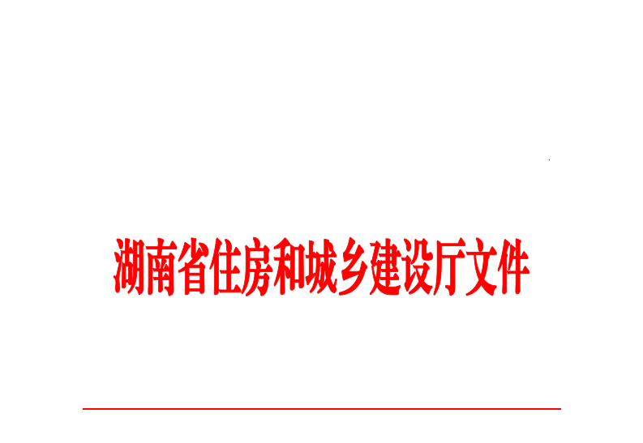
HNPR—2020—14010

湘建监督〔2020〕61号

湖南省住房和城乡建设厅关于印发
《湖南省房屋建筑和市政基础设施工程标准
监理招标文件》的通知

各市州住房和城乡建设局、有关单位：
根据《湖南省房屋建筑和市政基础设施工程监理招标评标暂行办法》（湘建监督〔2018〕172号），我厅制定了《湖南省房屋建筑和市政基础设施工程标准监理招标文件》。现印发给你们，请认真遵照执行。执行中有何问题，请及时反馈我厅建设监督处。
此文自2020年6月12日起施行，有效期至2025年6月12日止。
联系电话：0731—88950171

湖南省住房和城乡建设厅
2020年4月20日

湖南省住房和城乡建设厅办公室 2020年6月11日印发

